INFLUENCE DE FIBRES EN POLYPROPYLENE
SUR LA DUCTILITE D’UN BÉTON DE SABLE

H. SUIFFIª, A.EL MALIKIª, O. CHERKAOUI^{b}, M. DALAL^{b}
suiffi@gmail.com; a.elmaliki@ensem.ac.ma;
cherkaoui@esith.ac.ma; dalal@esith.ac.ma

ª Equipe de Recherche Appliquée sur les Polymères (ERAP), ENSEM,
Université Hassan II, Casablanca
^{b} Laboratoire de recherche sur les matériaux textiles REMTEX, ESITH, Casablanca

Résumé :

L’apparition des fissurations sur des éléments de structure a poussé les chercheurs à développer des techniques innovantes faisant appel à des fibres synthétiques et a vu naitre une sorte d’éveil dans ce domaine.
L’étude du comportement mécanique du béton de sable mélangé avec des fibres en polypropylène (PP) montre qu’avec l'incorporation des fibres (PP) dans la matrice cimentaire, on assiste à une certaine amélioration du comportement ductile du composite. Dans notre étude on a testé le composite avec différents dosage du polypropylène (0.05%, 0.1%, 0.3% et 0.5%), les résultats ont montré que le dosage en fibre de 0.05% dans le béton de sable avec un diamètre de la fibre PP de 29 µm donne des résultats importants en termes de la résistance à la traction par flexion et une petite amélioration de la résistance à la compression en comparaison avec le constituant avec le même dosage dans un béton de sable avec un diamètre de la fibre PP de 45,5 µm.

Abstract:

The appearance of fissures on structural elements has led researchers to develop innovative techniques using synthetic fibers and has seen a kind of awakening in this area.
The study of the mechanical behavior of sand concrete mixed with polypropylene (PP) fibers shows that with the incorporation of fibers (PP) into the cementitious matrix, there is some improvement in the ductile behavior of the composite. In our study we tested the composite with different dosage of polypropylene (0.05%, 0.1%, 0.3% and 0.5%), the results showed that the 0.05% fiber dosage in sand concrete with a diameter of the fiber 29 μm PP gives important results in terms of flexural tensile strength and a small improvement in compressive strength compared to the constituent with the same dosage in a sand concrete with a diameter of the PP fiber of 45.5 μm.

Mots clefs : Fibre de polypropylène, Béton de sable, Propriétés mécaniques, Fissurations.

1. Introduction
Le béton est un matériau de construction composite fabriqué à partir de granulats naturels (sable, gravillons) ou artificiels (granulats de béton recyclés) agglomérés par un liant (ciment, bitume, argile), ainsi que des adjuvants qui modifient les propriétés physiques et chimiques. Lorsque les granulats utilisés avec le liant se réduisent à des sables, on parle alors de mortier. On peut largement optimiser la courbe granulaire du sable, auquel cas on parlera de « béton de sable ». Le béton de ciment associé à de l'acier permet d'obtenir le béton armé.

Aujourd’hui, le renforcement du mortier ou du béton par des fibres (naturelles ou synthétiques) constitue une voie à explorer dans le domaine des matériaux composites [1]. Les matériaux composites dans le domaine du bâtiment et du génie civil se distinguent des autres matériaux composites destinés à l’industrie et au transport, par la variété des types de matrices (cimentières, céramiques, polymériques, ...) et de fibres (polymères, métalliques, ...), ainsi que par les différents types d’ajouts (particules minérales, poudres synthétiques ou agents chimiques), faisant que les combinaisons ou mélanges possibles sont très nombreux. Avec le nombre grandissant des produits composites de construction, il devient de plus en plus difficile de comparer leurs propriétés et leurs performances par rapport aux besoins en construction ou en réhabilitation, qui doivent répondre à plusieurs critères et exigences structurelles, thermiques, économiques et environnementales [2-3].

Les matériaux cimentaires mélangés avec des fibres présentent de bonnes performances à la flexion, aux sollicitations dynamiques. Ils peuvent aussi réduire le retrait et s’opposer à l’apparition des fissures [4]. À ce jour, les propriétés dynamiques des composites de ciment de sable ont été étudiés avec l’influence de la géométrie des fibres courtes [5]. La littérature montre bien un intérêt à l’amélioration de la capacité d'absorption d'énergie des composites de ciment renforcés par des fibres de polypropylène (PP) [6].
D’après les différentes recherches et résultats trouvés, l’ajout des fibres de polypropylène sous différentes formes mène à des baisses significatives de la densité de tous les mélanges réalisés [7], aussi une étude a trouvé que l’incorporation de fibres de polypropylène dans le béton améliore la cohésion du béton frais et limite la propagation de fissures due au retrait [8]. La longueur de fibre a aussi des effets sur la densité, alors que le rapport Eau/Ciment (E/C) et la longueur de fibre ont des effets majeurs comme la cohésion et l’adhésivité du mortier de fibre de PP [9]. Des études récentes montrent que l’utilisation des fibres en polypropylène recyclées dans une matrice cimentaire présente des performances post-fissuration meilleures qu’une matrice avec béton renforcé par des fibres PP vierge. Ceci peut conduire à l’utilisation des fibres PP recyclées pour des applications des sentiers de béton et de panneaux préfabriqués [10]. Aussi, l’incorporation de la fibre polypropylène dans un béton de sable à dosage approprié (600 g/m³) réduit les fissurations et améliore la ductilité du composite [11-12].
L’objectif de cette recherche est d’étudier plus particulièrement l’influence de la section des fibres en polypropylène dans une matrice cimentaire sur les propriétés mécaniques d’un béton de sable.

2. Matériaux et méthodes
2.1 Composition du béton de sable

Lors de ce volet expérimental, quatre (04) formulations du béton de sable avec des pourcentages d’ajout de fibre en polypropylène allant de 0.05 à 0.5% ont été préparées pour chaque fibre ainsi qu’une formulation d’un mortier témoin sans fibre. Les essais de compression et de traction par flexion ont été réalisés en utilisant des éprouvettes de dimensions 40x40x160 mm³ données dans la figure 1 conformément aux normes NM 10.1.051 et NM 10.1.052.

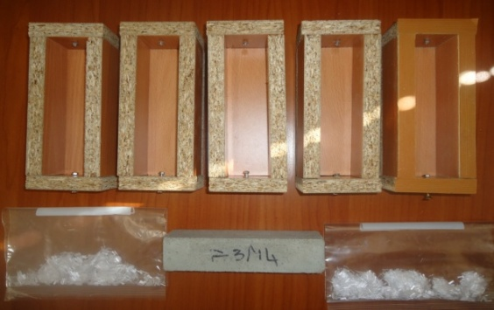
Fig 1. Eprouvettes d’essais de 40x40x160 mm³

2.2 Composition du sable

Le sable utilisé est un sable normal dont la teneur en silice est au moins égal à 97%.

Il est d’origine des carrières de la ville de Kenitra (Maroc). Les pourcentages des refus cumulés, ou ceux des tamisas cumulés, sont représentés sous la forme de données dans le tableau ci-dessous.

Tab 1 : Compositions granulométrique du sable utilisé
Dimensions des mailles carrées (mm) | Refus cumulés sur les tamis (%)
2,00 | 0
1,60 | 7±5
1,00 | 33±5
0,50 | 67±5
0,16 | 87±5
0,08 | 99±1

2.3 Composition du ciment

Lamaalem35® est un ciment portland composé de classe CPJ 35 tel que défini par la norme NM 10.1.004. Ce ciment est obtenu par la mouture de clinker, le gypse et d’autres constituants. Les caractéristiques techniques du ciment tels que fournis par Ciments du Maroc se caractérisent par :
- Une résistance moyenne à 28 jours de 30 MPa ;
- Un début de prise à 20 °C mesuré sur une pâte pure qui ne se manifeste qu’après 1h 30 ;
- une expansion à chaud inférieure à 10 mm ;
- Un retrait à 28 jours mesuré sur un mortier normal inférieur à 800 μm/m ;
- Une teneur en trioxyde de soude SO₃ inférieure à 4 %.

2.4 Caractérisation des fibres utilisées

Les SIKA® FIBRES POLYPROPYLENE sont des fibres synthétiques fibrillés se présentant en sachets pulpables pré- dosés pour 1 m de béton. Quelques données sur ces fibres sont présentées au tableau 2.

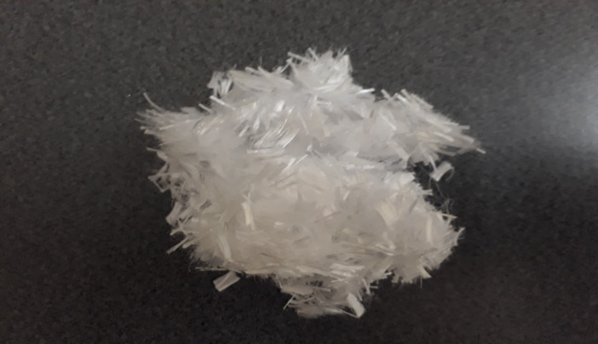
Fig.2. Fibre en polypropylène

Tab 2 : Données techniques des fibres PP
Densité | 0,90 g/cm³
Longueur | 12 mm
Diamètre | 29 à 45,5 µm
Résistance à la traction | 340 à 500 MPa
Module d'élasticité | 8,5 à 12,5 GPa

2.5 Formulation des bétons de sable fibré

La mise au point de la composition finale du béton de sable fibré nécessite l’étude de l’influence des paramètres des fibres. Notre intérêt s`est porté sur l`influence du diamètre et du dosage sur le comportement mécanique des mortiers. Dans ce sens, nous avons mené une série de formulations avec des variations du taux d’ajout des fibres (PP) allant de 0,05 à 0,5%.

Tab 3 : Formulation des bétons de sable fibré
Mortiers | Dosage en fibre | Sable (g) | Ciment (g) | Eau (g) | Fibre (g)
BS T | 0% | 1350 | 450 | 225 | 0
F1M1 | 0,05% | 1350 | 450 | 225 | 0,39
F1M2 | 0,10% | 1350 | 450 | 225 | 0,79
F1M3 | 0,30% | 1350 | 450 | 225 | 2,36
F1M4 | 0,50% | 1350 | 450 | 225 | 3,93
F2M1 | 0,05% | 1350 | 450 | 225 | 0,39
F2M2 | 0,10% | 1350 | 450 | 225 | 0,79
F2M3 | 0,30% | 1350 | 450 | 225 | 2,36
F2M4 | 0,50% | 1350 | 450 | 225 | 3,93

BS T : béton de sable témoin sans fibre
F1M1 : béton de sable fibré avec le dosage en fibres 1 de 0,05% (soit 450 g/m³)
F1M2 : béton de sable fibré avec le dosage en fibres 1 de 0,05% (soit 900 g/m³)
F1M3 : béton de sable fibré avec le dosage en fibres 1 de 0,05% (soit 2700 g/m³)
F1M4 : béton de sable fibré avec le dosage en fibres 1 de 0,05% (soit 4500 g/m³)

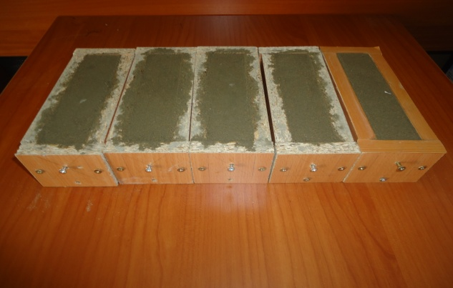
Fig 3. Coulage du béton de sable fibré de PP dans des éprouvettes de 40x40x160mm³
3. Programme expérimental

Les essais expérimentaux ont été réalisés au niveau du Centre des Techniques et Matériaux de Construction (CETEMCO) à Casablanca au Maroc, et au Centre Technique de Plasturgie et de Caoutchouc (CTPC). Les éprouvettes de dimensions 40x40x160 mm³ ont été obtenus par mélange de mortier de ciment et de fibre (Fig. 2): La fibre 1 est de type SIKA ANTIFISSURE 12 mm et la fibre 2 est de type SIKA POLYPROPYLENE 12 mm.

Le tableau 2 résume les propriétés géométriques et mécaniques des fibres en polypropylène. La première fibre PP à un diamètre de 29 µm, et la deuxième a un diamètre de 45,5 µm. Il n’existe pas de normes spécifiques pour l’ordre d’introduction des constituants et la durée de malaxage pour les bétons fibrés, les fibres sont considérées comme des granulats et un ajustement de la quantité de granulats intermédiaires et de liants est parfois nécessaire.

Dans un premier temps, un mélange de béton brut a été préparé comme référence (voir tableau 2). La même composition a été retenue pour le béton matrice dans tous les mélanges de mortier fibré réalisés dans le cadre de cette recherche. Un nombre total de 12x3 échantillons prismatiques (40x40x160 mm³) (3 pour chaque mélange) ont été préparés pour les essais de flexion trois points (figure 4). De plus, 18x3 (6 pour le béton brut et 3 pour chaque mélange du mortier fibré) éprouvettes prismatiques (40x40x 160 mm3) ont été réalisés pour la compression simple. Tous les échantillons ont été testés à 2 jours, 7 jours et 28 jours de durcissement.
Les éprouvettes sont conservées en humidité (HR=50±10%) à une température ambiante de 20°C±2°C.
Les essais sont effectués sur la machine d'essai de type Lloyd pouvant supporter des applications jusqu'à 50 KN.

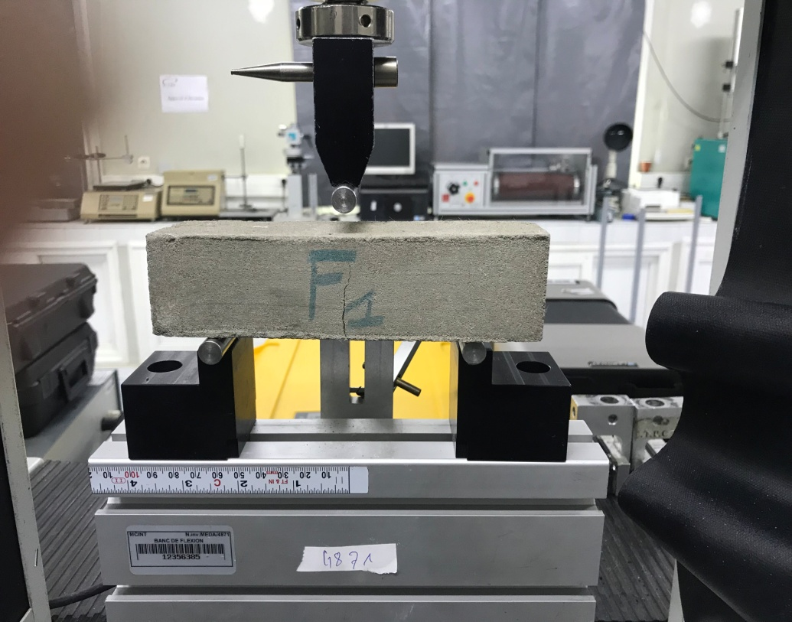
Fig. 4: Essai de traction par flexion sur éprouvettes 40x40x160mm sur machine Lloyd LR50K Plus.

4. Résultats et discussions

Afin de connaitre le comportement mécanique des bétons de sable renforcé par un mélange de fibres de polypropylène, des essais de compression et de traction par flexion à 28 jours ont été effectués.
Tab 4 : Résultats des essais de la flexion et compression
 |  |  |  | Résistance à la flexion (MPa) |  |  | Résistance à la compression (MPa)
Diamètre  mesuré au labo  (µm) | Fibre | Réf | Dosage | 2 j | 7 j | 28 j | 2j | 7j | 28j
- | SANS FIBRE | GN | 0% | 3,57 | 5,17 | 7,21 | 15,52 | 27,18 | 40,20
29 | Fibre 1  SIKA ANTIFISSURE 12mm | F1M1 | 0,05% | 3,63 | 5,53 | 7,40 | 15,75 | 28,43 | 43,25
 |  | F1M2 | 0,10% | 3,47 | 5,33 | 7,31 | 15,27 | 28,23 | 40,68
 |  | F1M3 | 0,30% | 3,10 | 5,27 | 7,36 | 13,82 | 27,45 | 38,04
 |  | F1M4 | 0,50% | 3,20 | 5,07 | 6,65 | 13,20 | 23,62 | 36,98
45,5 | Fibre 2  SIKA POLYPROPYLENE  12mm | F2M1 | 0,05% | 3,43 | 5,37 | 6,67 | 15,00 | 27,38 | 39,70
 |  | F2M2 | 0,10% | 3,27 | 5,80 | 7,16 | 13,43 | 28,18 | 40,14
 |  | F2M3 | 0,30% | 3,27 | 5,00 | 7,30 | 12,77 | 24,55 | 39,13
 |  | F2M4 | 0,50% | 3,43 | 4,97 | 7,13 | 13,52 | 24,00 | 36,60
.
Les résultats obtenus de la résistance à la traction par flexion et de la compression à 2 jours, 7 jours et 28 jours (état durci) sur des éprouvettes de 40x40x160mm³ confectionnés au laboratoire, sont représentés sur les figures ci-dessous.

Fig. 5 : Résistance à la flexion des fibres pour le dosage 0.05%

Fig. 6 : Résistance à la flexion des fibres pour le dosage 0.10%

Les résultats obtenus (Fig.5 et 6) montrent l’influence de l’ajout des fibres de polypropylène sur les caractéristiques mécaniques du béton de sable. Pour la fibre 1 de diamètre 29 µm, les dosages en PP de 0.05% à 0.30% dans la matrice cimentaire ont fait augmenter la résistance à la flexion à 28 jours d’une manière significative 7,40 MPa pour le composite avec le dosage de 0.05% en PP contre 7,21 MPa pour le composite de référence. L’ajout de la fibre 2 de diamètre 45.5 µm n’apporte aucun résultat significatif sur l’augmentation de la résistance à la flexion. Les résultats de la résistance à la compression montrent que l’ajout de la fibre PP n’améliore pas le comportement du béton de sable, cela confirme les études faites par différents chercheurs [13-14] qui ont confirmé que les fibres de polypropylène n’apportent pas d’amélioration sensible en compression.

Fig 7 : Résistance à la flexion des fibres pour le dosage 0.3%

Fig. 8 : Résistance à la flexion des fibres pour le dosage 0.5%

Les résultats obtenus (Figures7 à 8) pour les dosages en PP de 0.30% à 0.50% dans la matrice cimentaire n’apportent pas de résultat notable.
Les résultats illustrés par les (figures7 et 8) montrent que l’influence du dosage en fibres de polypropylène sur la résistance en compression est négligeable. La différence des niveaux de résistance à 28 jours par rapport au béton de référence sans fibre est de l’ordre de 1.30 MPa qui représente une diminution de 3.24% pour les essais effectués sur les échantillons. Une légère diminution de la résistance a été observée en passant d’un dosage de 450 g/m³ à un dosage de 2700 g/m³.
Cette chute de résistance est de l’ordre de 0.6 % pour les échantillons, mais elle reste néanmoins légèrement supérieure à celle de l’échantillon BS T ; cela est dû à la dispersion des valeurs des résistances de compression de différents échantillons caractérisée par l’écart type obtenu. Cela s’explique aussi par le fait que le taux élevé en fibres a un impact sur la bonne formation de la matrice cimentaire.

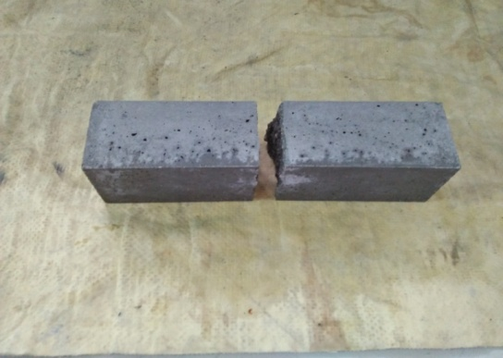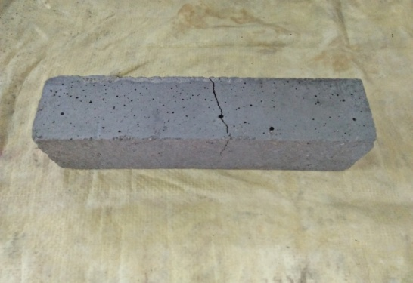
Fig. 9: Mortier sans fibre Fig. 10: Mortier avec fibre PP

La comparaison du faciès de rupture du béton de sable sans fibres et celui des bétons de sable fibrés polypropylène (Figures 9 et 10) illustrée par les figures montre que ces derniers possèdent un caractère plus ductile lors de la rupture, cela indiquerait que l’échantillon reste, après rupture, attaché par les fibres polypropylène et aucun éclat n’a été observé. Un tel résultat présente un avantage majeur pour la stabilité des éléments de structure en béton de sable.

4. Conclusion

Les propriétés du béton de sable avec différents dosage en fibres de polypropylène à l’état frais et à l’état durci réalisés sont analysées et comparées aux bétons de sable témoin respectifs. Les résultats montrent une amélioration des performances mécaniques des bétons de sable. Aussi, le renforcement de la matrice cimentaire avec des fibres de polypropylène montre une nette amélioration de la résistance à la traction.
Le dosage en fibre de 0.05% dans le béton de sable avec un diamètre de 29 µm donne des résultats importants en termes de la résistance à la traction par flexion et une amélioration de la résistance à la compression.
Les essais réalisés sur les bétons de sables avec les deux diamètres 29 µm et 45,5 µm montrent qu’avec un diamètre petit, les résultats sont plus encourageants en termes de resistance à la traction par flexion.

Les orientations futures de ce travail vont dans le sens d’intégrer les bétons de sable dans la nouvelle technologie des bétons fibrés et en même temps de valoriser les sables et les sous produits industriels locaux disponibles en quantités importantes.

Remerciements

Les auteurs adressent leurs vifs remerciements au Centre des Techniques et Matériaux de Construction (CETEMCO) et au Centre Technique de Plasturgie et de Caoutchouc (CTPC) de Casablanca, pour la réalisation des essais de compression et de traction.

Références
[1] Melais S, Achoura D, Joubertie R, 2011 « Comportement mécanique des plaques en béton de sable renforce de fibres métalliques », Annales de bâtiments et travaux publics, issue n 2/2011, pp. 17-22.
[2] CHANVILLARD G (1993) « Analyse expérimentale et modélisation micromécanique du comportement des fibres d’acier tréfilées ancrées dans une matrice cimentaire » Etude et recherches du LPC 1993.
[3] MELIANI.M « Matériaux composites pour le génie civil et la construction : classification et comparaisons. » 1ercongrès international sur les ingénieries civil, mécanique et électrique pour l’énergie CMEEE 2015- Marrakech.
[4] Hannant DJ, 1978 « Fiber cements and fiber concretes. » 3 New York J Wiley and sons, 219 p.
[5] Jan Broda and all « Influence of polypropylene fiber geometry on the mechanical properties of cement mortars. » FIBRES & TEXTILES in Eastem Europe 2015, Vol. 23, 2(110).
[6] Peled, A., "Textiles as Reinforcements for Cernent Composites Under Impact Loading", Workshop on High Performance Fiber Reinforced Cernent Composites (RlLEM) HPFRCC-5, (Eds. H.W. Reinhardt and A.E. Naaman), Mainz, Germany, July 10-13, 2007, PP. 455-462.
[7] Mohamed Guendouz, « Formulation et caractérisation d’un béton de sable à base de déchets plastiques » Rencontres Universitaires de Génie Civil, May 2015, Bayonne, France.
[8] Dardar J. «Contribution à l’étude du comportement mécanique des bétons renforcés de fibres de polypropylène. »In fiber reinforced cement and concrete, RILEM, Symposium, Edited by A. NEVILLE, Lancaster, Construction Press, pp 227-235, Communication 5.2; 1975
[9] L.G. Li and all. «Combined effects of water film thickness and polypropylene fiber length on fresh properties of mortar » Construction and Building Materials 174 (2018) 586–593, Elsevier 2018
[10]. Rabin Tuladhar and all ‘Comparative evaluation of virgin and recycled polypropylene fibre reinforced concrete’ Construction and Building Materials 114 (2016) 134–141, Elsevier 25 March 20
[11] J.I. Alvarez «Effect of a polypropylene fiber on the behaviour of aerial lime-based mortars» Construction and Building Materials 25 (2011) 992–1000 Elsevier 13 July 2010
[12] Messaoud Saidani « Behaviour of different types of fiber reinforced concrete without admixture» Engineering structures 113 (2016) 328-334.
[13] Suhaendi,S.L., Horiguchi T, « Effect of short fibers on residual permeability and mechanical properties of hybrid fiber reinforced high strength after heat exposition , cement and concrete research» , 2006 Vol.36, pp.1672-1678.
[14] Hager, I. « Comportement à haute température des bétons à haute performance –évolution des principales propriétés mécaniques», Thèse de doctorat, école nationale des ponts et chaussées et école polytechnique de Croatie, novembre, 183p 2004.

